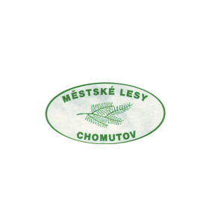 | Městské lesy Chomutov, příspěvková organizace
Hora Svatého Šebestiána č. 90
PSČ 43182 Hora Svatého Šebestiána
IČO: 46790080, DIČ: CZ46790080
Tel: 474695102

OBJEDNÁVKA

Objednávka číslo | Vyřizuje | TELEFON
Ver0046/2025 celoroční | Radek Vernar | 474 695 102

DODAVATEL
J&J&J sdružení spol. s.r.o.
Černovická 4548
430 03 Chomutov
IČ: 25038958 DIČ: CZ25038958

PŘESNÝ POPIS OBJEDNÁVKY (SLUŽBY)
Dobrý den,

objednáváme u Vás servis lesní techniky v majetku Městských lesů Chomutov, p.o. – LVS Novotný 520, Valtra N103, Valtra N155E.

Fakturační adresa:
Městské lesy Chomutov, p. o.
Hora Sv. Šebestiána 90
431 82 Hora Sv. Šebestiána

Na faktuře prosím uvádějte číslo objednávky: Ver0046/2025
DOHODNUTÁ CENA | DOHODNUTÝ TERMÍN DODÁNÍ
Dle ceníku J&J&J sdružení spol. s.r.o. | Dle potřeby

VYSTAVIL  (datum, jméno, razítko, podpis) | SPRÁVCE ROZPOČTU  (jméno, podpis) | PŘÍKAZCE OPERACE  (jméno, podpis)
14. 07. 2025  Ing. Radek Vernar | Ing. Veronika Purkrábek Marešová  ekonom | Petr Markes  ředitel

UPOZORNĚNÍ – u daňového dokladu požadujeme splatnost minimálně 15 dní.

